■補足説明資料
ファイル名：S7-NOZU.doc
氏名（所属） | 野津厚（港湾空港技術研究所）、nozu@pari.go.jp・046-844-5058
(1)計算モデル | ・S74
(2)用いた手法  ソフト名・作成者 | ・疑似点震源モデル  ・ソフト：自作プログラム（sps.f）  ・作成者：野津厚（2012年）
(3)参考文献 | ・野津厚（2012）：強震動を対象とした海溝型巨大地震の震源モデルをより単純化する試み－疑似点震源モデルによる2011年東北地方太平洋沖地震の強震動シミュレーション－，地震2，Vol.65，pp.45-67．
(4)有効振動数 | ・0.2～10Hz（有効振動数は解析に用いた経験的サイト増幅特性の有効振動数から決まっている）
(5)乱数発生法 | ・乱数は発生させていない．
(6)重ね合わせ | ・後述のように2つの点震源を仮定している．各々の点震源からの地震動を時間軸上で重ね合わせている．
(7)減衰の導入法 | ・「統計的グリーン関数法のベンチマークテスト【ステップ7】・概要」のp.7に示されたQ=2000f^{1.0}は一般的に用いられるQ値と比較して大きいように思われ，実際，このQ値を用いた場合，遠方での地震動を過大評価しがちであった．そこで，同じく「統計的グリーン関数法のベンチマークテスト【ステップ7】・概要」のp.4に示されたQ=100f^{0.77}を用いた．ただし，佐藤・巽（2002）を参考に，震源距離80kmでの幾何減衰の折れ曲がり（R⁻¹→R^{-0.5}）を考慮した．結果的にはこの組み合わせでは遠方での地震動を過小評価気味であった．
(8)提出波形に施した波形処理 | ・特に施していない．
(9)その他 | S74の解析条件を次ページ以降に詳述．

1. 震源モデル

観測記録を精査した結果，震源が複数のサブイベントからなると判断されたので，表-1に示す疑似点震源モデルを作成した．

表-1 紀伊半島沖の前震の疑似点震源モデル
 | 東経 | 北緯 | 深さ | 破壊時刻 | M₀ | f_{c}
 | 度 | 度 | km | s | Nm | Hz
Subevent1 | 136.800 | 33.030 | 15.0 | 0.0 | 2.50E+19 | 0.1
Subevent2 | 136.869 | 33.050 | 15.0 | 8.0 | 0.15E+19 | 0.8

2. 地震動計算手法

各サブイベントに対し，観測点でのフーリエ振幅スペクトルを
O(ω)=S(ω)P(ω)G(ω) （1）
で計算．ここで震源スペクトルS(ω)は
S(ω)=R_{θφ}・FS・PRTITN・M₀/(4πρβ₃)・(2πf)²/(1+(f/fc)²) （2）
で計算．ここにR_{θφ}はラディエーション係数であり，ここでは全方位への平均値0.63を用いた．FSは自由地表面の効果であり2とした．PRTITNは水平2成分へのエネルギーの分配係数であり0.71とした．M₀は地震モーメント，fcはコーナー周波数である．ρとβは「統計的グリーン関数法のベンチマークテスト【ステップ7】・概要」のp.7の記述に基づき2.7×10³kg/m³および3.4km/sとした．
伝播経路特性P(ω)については，「統計的グリーン関数法のベンチマークテスト【ステップ7】・概要」のp.7に示されたQ=2000f^{1.0}は一般的に用いられるQ値と比較して大きいように思われ，実際，このQ値を用いた場合，遠方での地震動を過大評価しがちであった．そこで，同じく「統計的グリーン関数法のベンチマークテスト【ステップ7】・概要」のp.4に示されたQ=100f^{0.77}を用いた．ただし，佐藤・巽（2002）を参考に，震源距離80kmでの幾何減衰の折れ曲がり（R⁻¹→R^{-0.5}）を考慮した．結果的にはこの組み合わせでは遠方での地震動を過小評価気味であった．
サイト増幅特性は経験的に得られたもの（野津・長尾，2005）を用いた．
式(1)で計算されたフーリエ振幅スペクトルと，各観測点で得られた中小地震記録のフーリエ位相を組み合わせ，フーリエ逆変換することにより，各々のサブイベントによる対象地点での地震動の時刻歴波形を求めた．さらに，2つのサブイベントからの寄与を時間軸上で重ね合わせた．

表-2 フーリエ位相特性の評価に用いた中小地震記録
地点 | 年月日 | 時分 | 震央位置 | 深さ | マグニチュード
OSKH02 | 2004/9/7 | 8:29 | 三重県南東沖 | 41km | M6.5
HYG021 | 2004/9/7 | 8:29 | 三重県南東沖 | 41km | M6.5
WKYH08 | 2007/2/25 | 20:41 | 三重県南東沖 | 39km | M4.6
AIC003 | 2004/9/7 | 8:29 | 三重県南東沖 | 41km | M6.5
AIC004 | 2004/9/7 | 8:29 | 三重県南東沖 | 41km | M6.5
MIEH07 | 2004/9/10 | 11:05 | 三重県南東沖 | 30km | M5.6
TKYH12 | 2004/9/7 | 8:29 | 三重県南東沖 | 41km | M6.5
TKY007 | 2011/8/1 | 23:58 | 駿河湾 | 23km | M6.2
KNGH10 | 2004/9/7 | 8:29 | 三重県南東沖 | 41km | M6.5

フーリエ位相特性としては表-2のものを用いた．緑で示した2004/9/7 8:29の地震の記録を主に用いているが，WKYH08とMIEH07では，同地震の記録を用いるよりも，表-2に示した地震の記録を用いる方が若干精度が向上するようであったため，表-2に示す地震の記録を用いた．また，TKY007は，対象地震から遠方ということもあり，対象地震の解析に適した中小地震記録が得られていないため，次善の策として2011/8/1の地震の記録を用いた．

3. 計算結果の例

震源モデルのチューニングは主に0.2-1Hzの帯域の速度波形および0.2-10Hzの帯域のフーリエスペクトルを見ながら行ったので，それらについての計算結果を観測波と比較して図-1～図-4に示す（フーリエスペクトルは水平2成分合成でバンド幅0.05HzのParzen Windowを適用）．

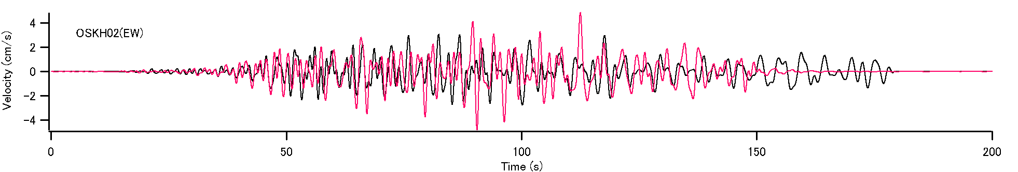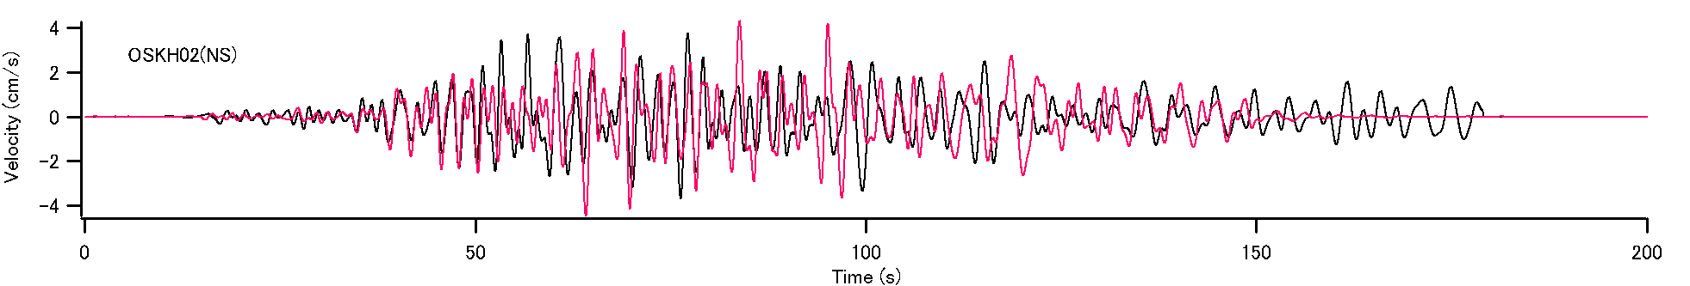
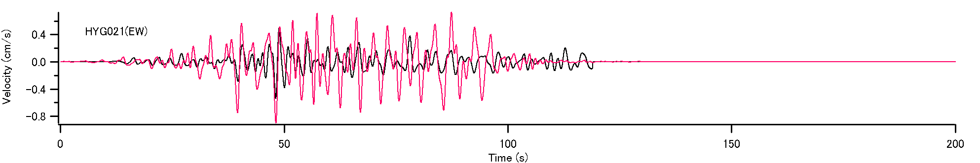
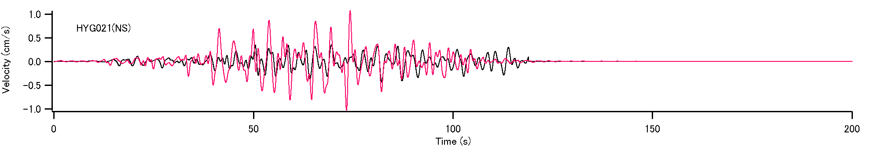
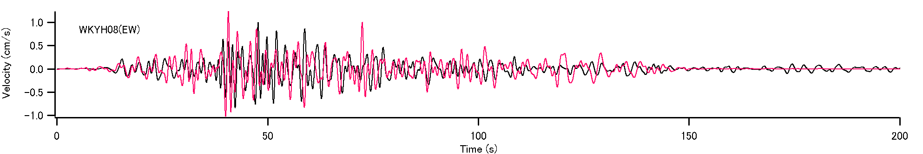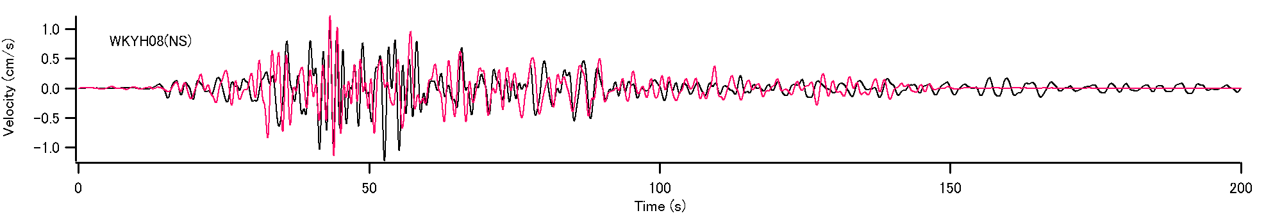
図-1 速度波形（0.2-1Hz）の計算結果（大阪平野）（黒が観測）
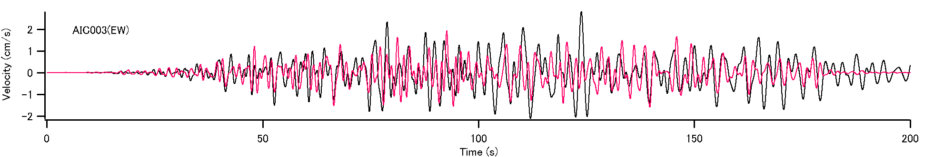
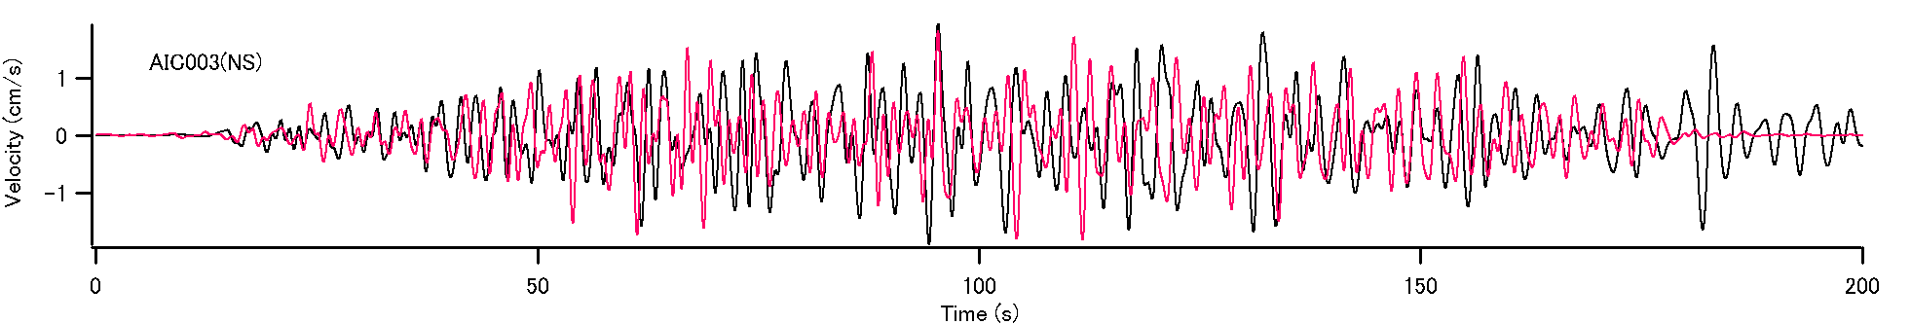
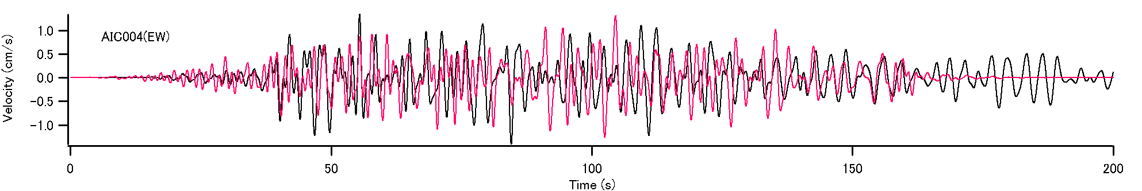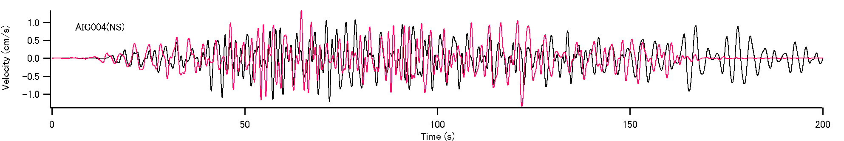
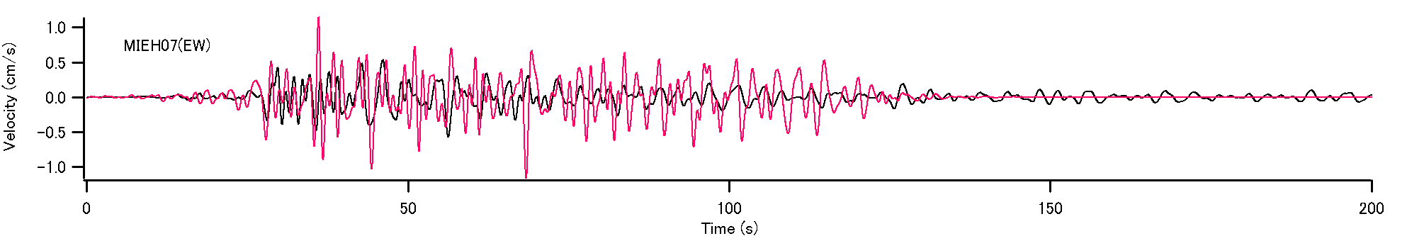
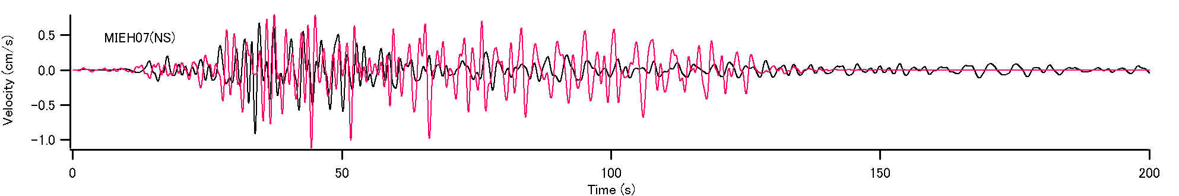
図-2 速度波形（0.2-1Hz）の計算結果（濃尾平野）（黒が観測）
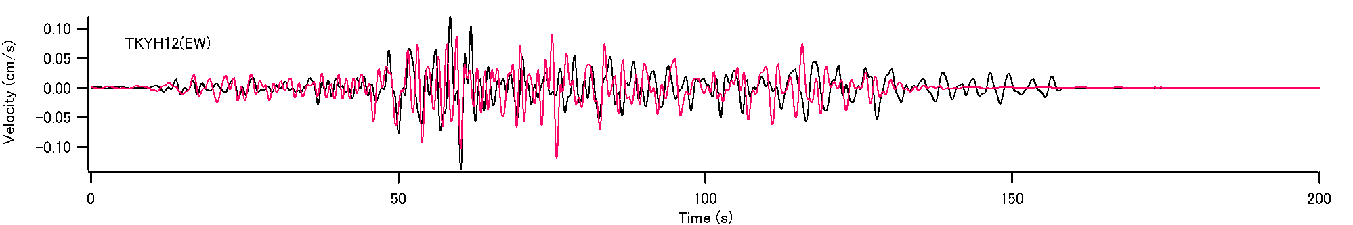
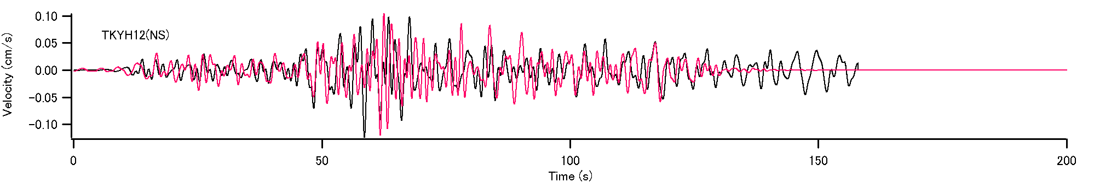
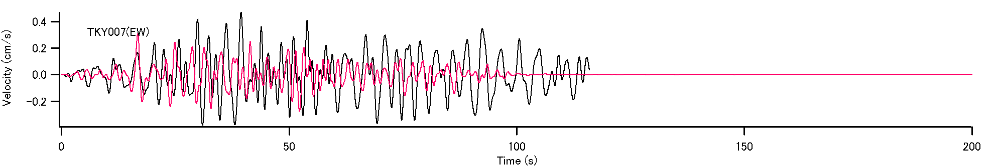
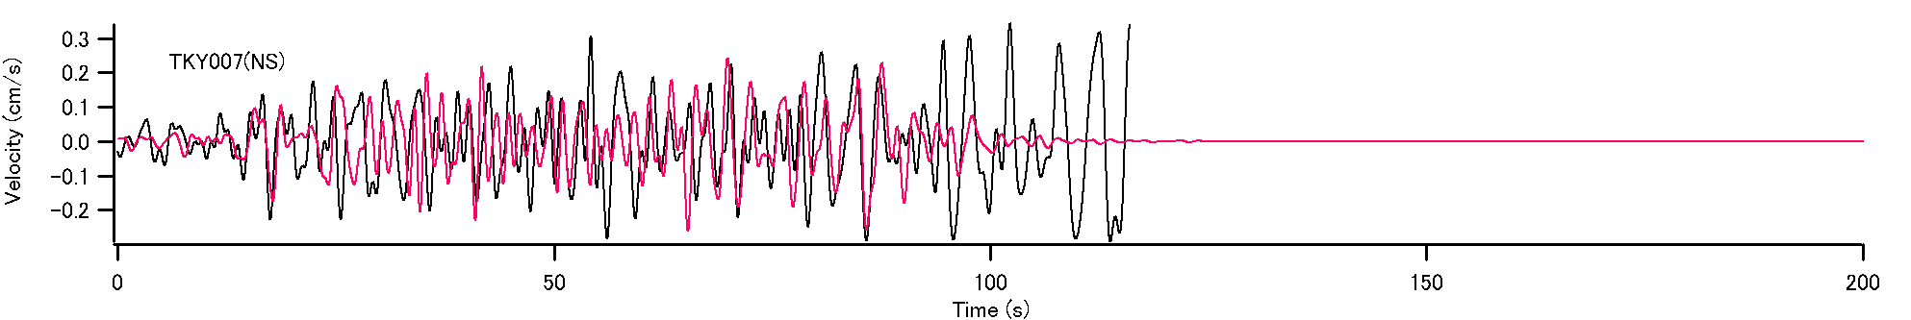
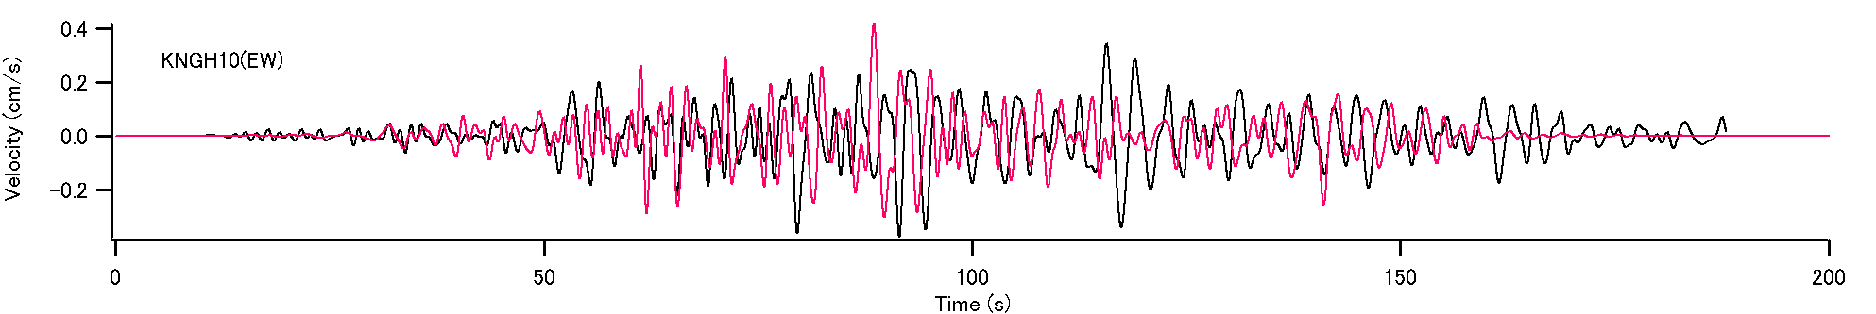
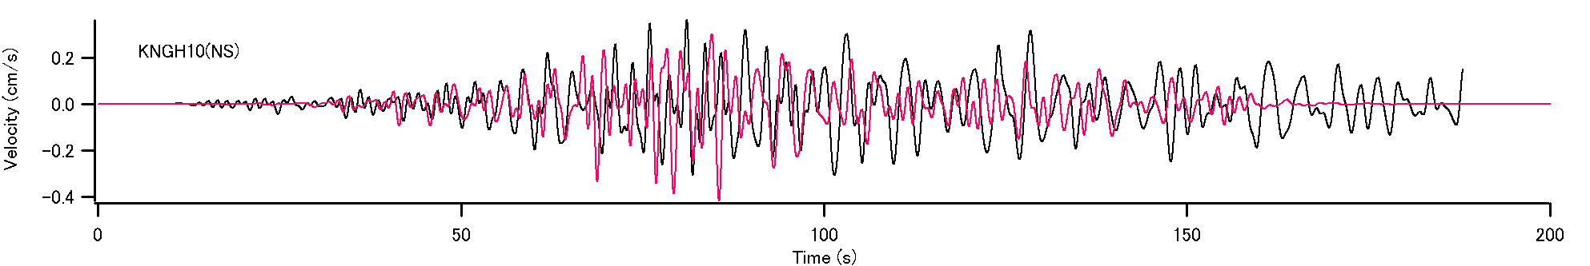
図-3 速度波形（0.2-1Hz）の計算結果（関東平野）（黒が観測）

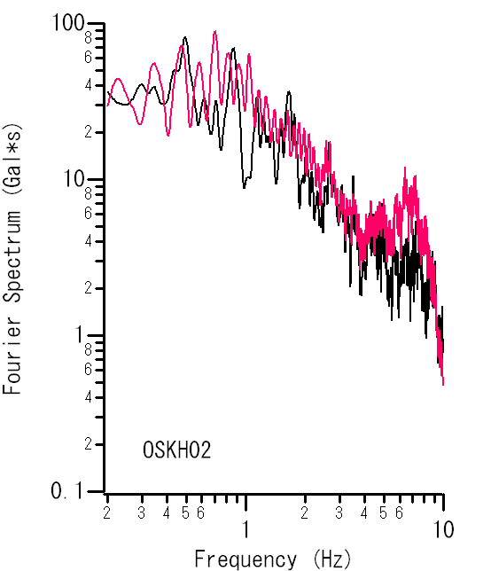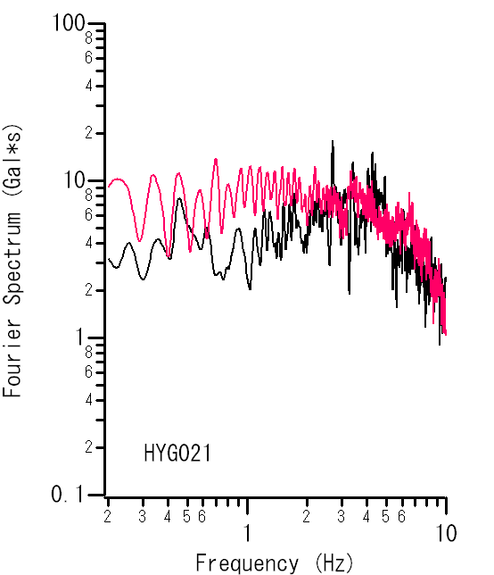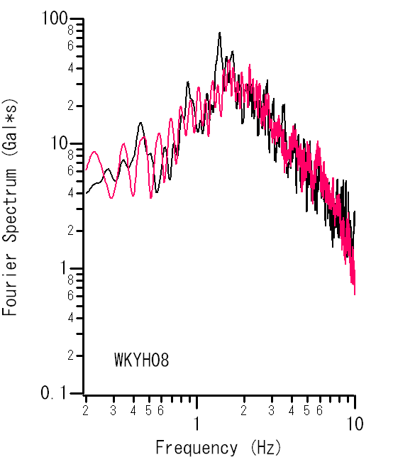
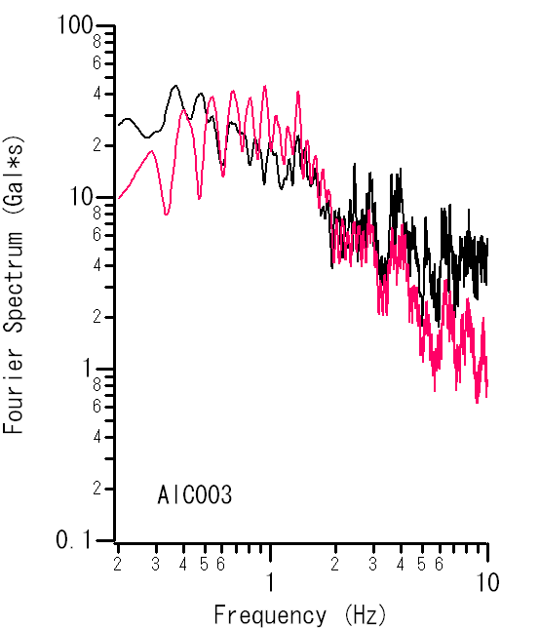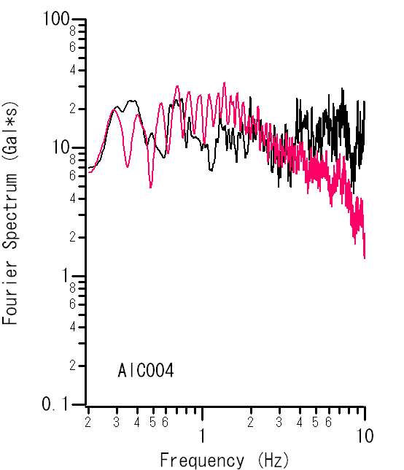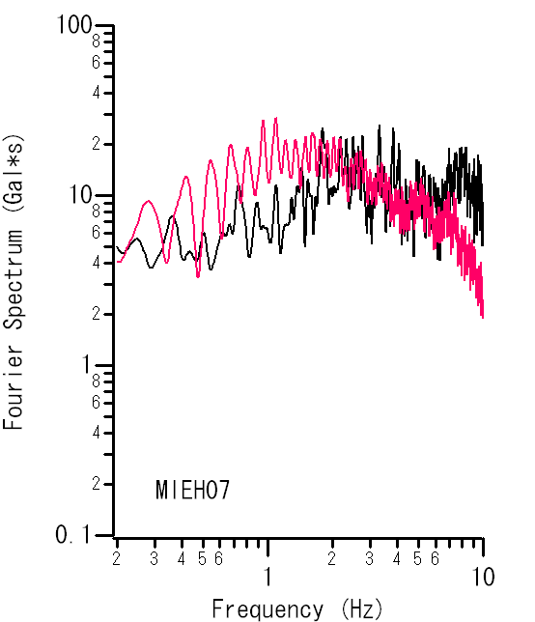
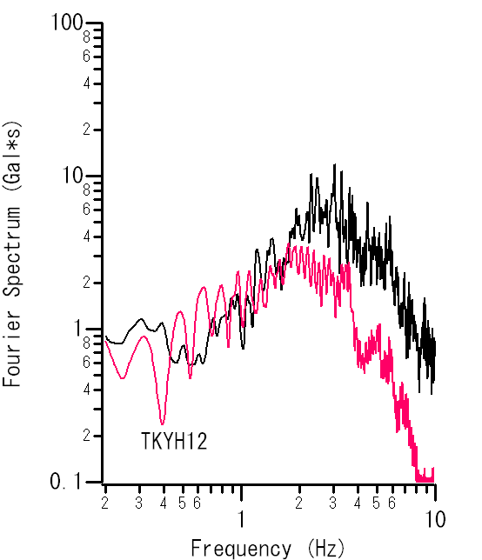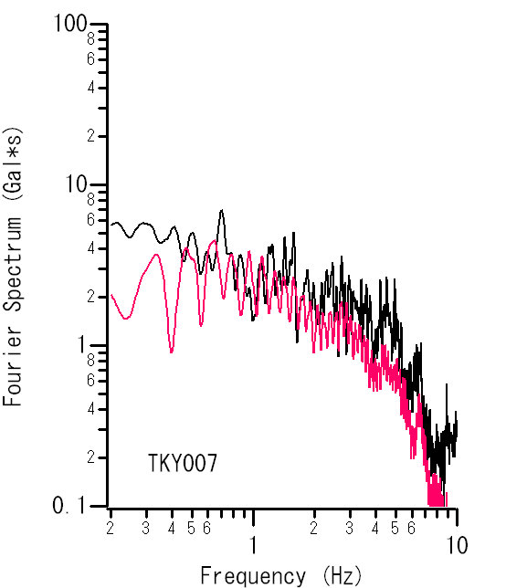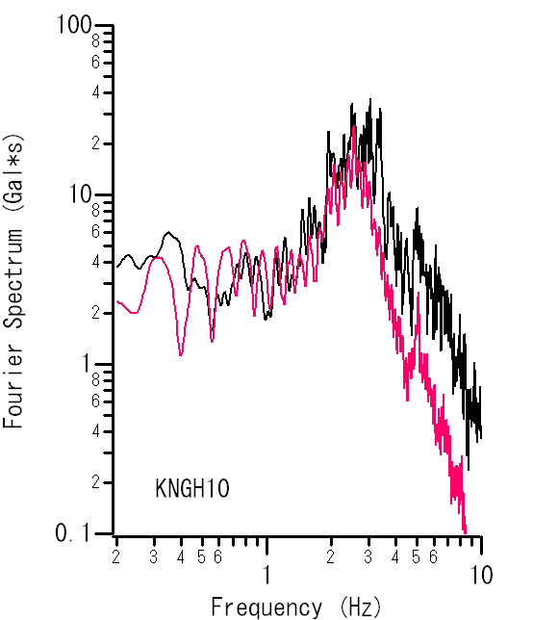
図-4 フーリエスペクトルの計算結果（黒が観測）

4. 今後の課題

・震源モデルの妥当性をチェックするためより多くの地点で計算することが必要．
・Subevent-1とSubevent-2の間にもう一つ主に短周期を出すサブイベントが存在している可能性がある．
・伝播経路のQ値を工夫する必要がある．

